
TRIBUNAL REGIONAL ELEITORAL DO PARANÁ
Secretaria de Gestão de Serviços
Coordenadoria de Infraestrutura Predial
Seção de Manutenção de Imóveis do Interior

PROJETO BÁSICO

CONTRATAÇÃO DE FORNECIMENTO E INSTALAÇÃO DE MOTOR PARA AUTOMATIZAÇÃO DO PORTÃO DE ACESSO AO DEPÓSITO DE URNAS DO FÓRUM ELEITORAL DE IBIPORÃ
PAD 6.254/2017

Encontram-se em elaboração estudos preliminares para contratação de serviços de manutenção de portões eletrônicos ou não, grades e afins para todos os Fóruns do Interior do Estado – PAD 2.732/17.

Considerando-se o solicitado no pela 080ª ZE – doc. 81.832/17, o tempo necessário até que se finalizem os estudos preliminares para todo o Estado e ações subsequentes e ainda, o início da revisão eleitoral biométrica no dia 29/05 quando será necessário a utilização do local em cumprimento às determinações da CPE, sugere-se o atendimento pontual da presente demanda.

- OBJETO

Contratação de empresa especializada para fornecimento e instalação de um motor para automatização do portão basculante de acesso ao depósito de urnas, no Fórum Eleitoral de Ibiporã/PR.

- JUSTIFICATIVA

A presente solicitação tem como objetivo o fornecimento e instalação de um motor para automatização do portão basculante de acesso ao depósito de urnas, no Fórum Eleitoral de Ibiporã/PR, necessidade motivada pelo peso excessivo do portão que impossibilita a permanência do mesmo na posição aberta, prejudicando sobremaneira o bom andamento dos trabalhos dos servidores daquele Fórum. Abaixo, fotos demonstrativas da situação atual do local.

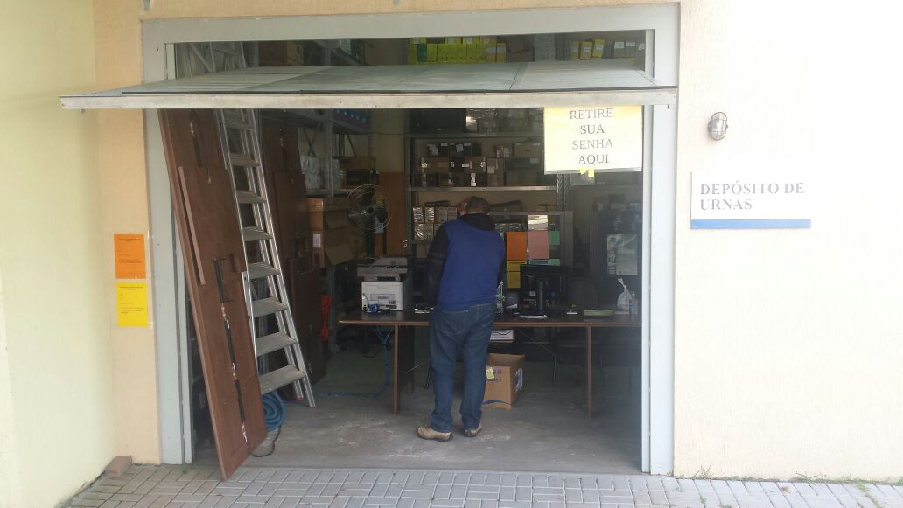

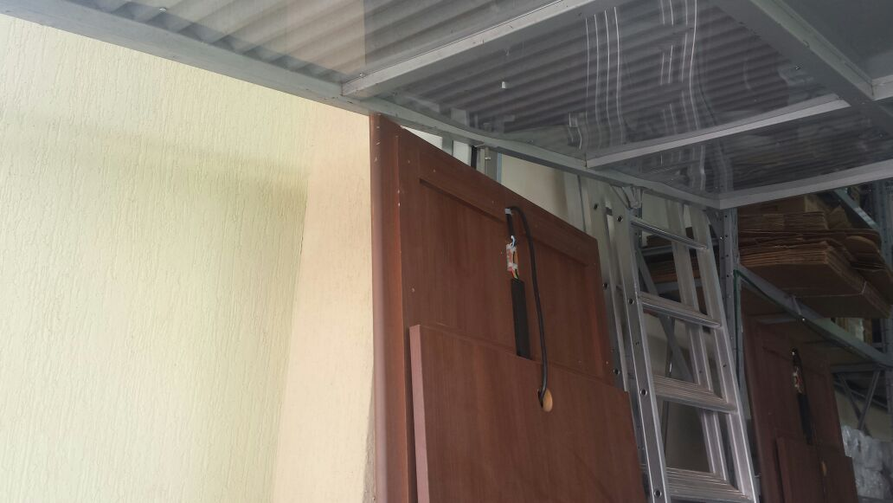

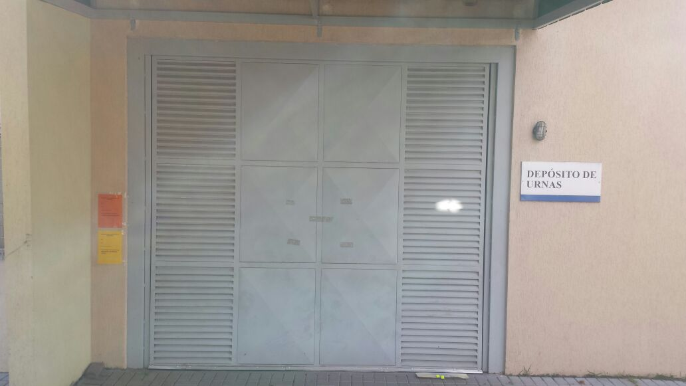

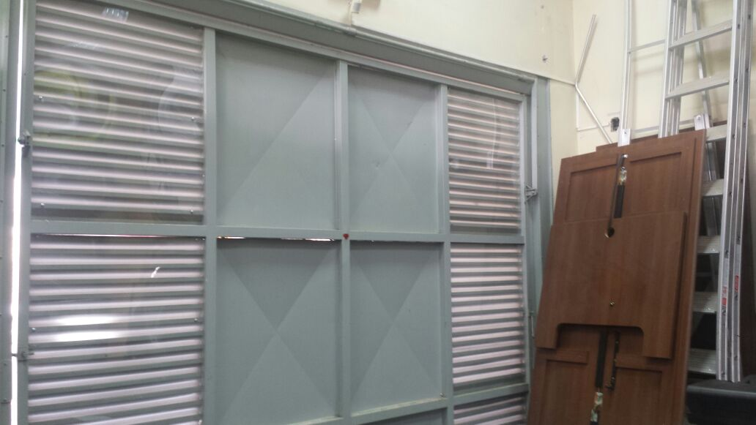

Pesquisa de mercado regional efetuada pelo solicitante apresenta três prestadores do serviço cujos orçamentos podem ser visualizados nos doc. 81.813 (atualizado no doc. 95.480), 81.817 e 81.822/2017, estando o que apresentou menor preço regular com a documentação fiscal obrigatória, conforme doc. 95.475 e 95.476/2017.

Diante do valor orçado dentro do limite legal admitido para dispensa de licitação, coloca-se à apreciação superior a possibilidade de contratação direta com base no art. 24, II da Lei 8666/93.

As despesas relativas aos objetos deste estão previstas em proposta orçamentária, para informação de disponibilidade orçamentária pelo setor competente.

- DOS MATERIAIS E SERVIÇOS

  - A empresa deverá realizar os serviços utilizando mão de obra especializada e equipamentos pertinentes ao objeto. Todos os materiais devem ser novos, sem uso e de primeira qualidade, bem como obedecerem às normas do Código de Defesa do Consumidor.

Deverão ser executados no portão basculante de acesso ao depósito de urnas, no mínimo:
- fornecimento e instalação de motor eletrônico basculante monofásico de 1/3 CV; marca PPA; com braço acionador de 1,75m (rosca sem fim); fim de curso analógico; alimentação 220v; tempo de abertura/fechamento (curso 1,5m) de 8 segundos;
- contrapeso para balanceamento do portão;
- fornecimento de dois controles remotos devidamente configurados;
- limpeza da área envolvida e destino ecologicamente correto para os resíduos;
- garantia do equipamento: 12 (doze) meses;
- garantia dos serviços: 06 (seis) meses.
Valor: R$1.120,00

OBS.: A EMPRESA CONTRATADA DEVERÁ CONFERIR A VOLTAGEM DISPONÍVEL NO LOCAL DA INSTALAÇÃO DO MOTOR.
PRAZO DE ENTREGA: 05 (cinco) dias úteis a partir do agendamento pelo fiscal, após aceite da Nota de Empenho.

  - Empresas que apresentaram orçamentos:
- Bruschi e Vilha Ltda.– CNPJ 02.391.642/0001-94 Telefone: (43) 3258-5171 – Valor: R$1.120,00 (empresa com documentação regular).
- Serralheria Globo – CNPJ 07.534.192/0001-65 Telefone: (43) 3258-5437 // 99972-7036 – Valor: R$1.250,00.
- JC – Equipamentos Eletrônicos – CNPJ 76.090.141/0001-04 Telefone: (43) 99972-7037 – Valor: R$1.730,00.

- DA PRESTAÇÃO DOS SERVIÇOS

Os serviços serão prestados no prédio do Fórum Eleitoral localizado na Rua Alberto Spiacci nº 270 - Centro – Ibiporã-PR.
Responsável: Ana Carolina – 080ª Zona Eleitoral
Telefone: (43) 3258-5598

- DAS OBRIGAÇÕES DA CONTRATADA

A empresa contratada para execução dos serviços solicitados deverá:

- Responsabilizar-se pelo transporte de todos os materiais e equipamentos necessários à execução dos serviços contratados;
- Todos os materiais empregados na contratação deverão ser novos, sem uso, e satisfazer rigorosamente às condições estipuladas neste documento;
- Fornecer mão de obra especializada, materiais e ferramentas necessários à execução dos serviços sob sua exclusiva responsabilidade;
- Planejar a rotina de trabalho cuidando para que os serviços sejam prestados dentro dos padrões de excelência sob os aspectos de organização, eficiência, qualidade e economicidade, submetendo-se estes ao crivo e avaliação permanentes do Fiscal da contratação, sem prejuízo do gerenciamento que deve ser exercido pela contratada;
- Responsabilizar-se pela proteção de calçadas, muros, paredes, grades e outros acessórios existentes nas dependências, para que não sejam danificados por ocasião da realização dos serviços. Quaisquer danos deverão ser recuperados com o máximo esmero, sem que caiba qualquer acréscimo no preço contratado;
- Responsabilizar-se por quaisquer danos pessoais e/ou materiais ocasionados por seus empregados durante a execução dos serviços;
- Todos os funcionários da contratada que prestarem serviços nas dependências do Fórum Eleitoral deverão zelar pelo patrimônio público, bem como manter respeito para com os servidores e visitantes;
- Recolher todo lixo resultante das atividades, não deixando nenhum vestígio e providenciando o descarte ecologicamente correto;5
- Fornecer todos os materiais, equipamentos e mão-de-obra necessários à execução dos serviços. No caso de utilização de equipamentos específicos, estes deverão ser preferencialmente metálicos ou de materiais que permitam a reutilização;
- Informar ao responsável do fórum a identificação dos funcionários que executarão os serviços contratados e assegurar que os mesmos façam uso de uniformes e crachás de identificação durante o período de permanência no local;
- Manter, durante toda a execução do contrato, as obrigações assumidas pela contratada bem como todas as condições de habilitação e qualificação exigidas na contratação;
- Responsabilizar-se por todos os encargos trabalhistas, previdenciários, fiscais e comerciais, bem como tributos de quaisquer espécies, resultantes da execução do contrato, conforme exigência legal;
- Prover os funcionários com Equipamentos de Proteção Individual - EPI’s necessários à execução dos serviços, assumindo a responsabilidade pela execução dos serviços de acordo com as normas de segurança do trabalho;
- Não será autorizada a realização dos serviços caso os funcionários da empresa não estejam portando os EPI’s informados na cláusula anterior. O responsável pelo fórum fará a devida comunicação à Gestão contratual para a aplicação das sanções previstas;
- Responsabilizar-se por todas as providências e obrigações estabelecidas na legislação específica de acidentes de trabalho, quando, em ocorrência da espécie, forem vítimas os seus empregados durante a execução do objeto deste, ainda que acontecido em dependência do Contratante;
- Executar o serviço em dia determinado e previamente autorizado pelo responsável do Fórum Eleitoral, podendo recair em final de semana, visando preservar a operacionalidade normal das atividades cartorárias;
- Caberá à Contratada manter vigilância das instalações de energia elétrica, a fim de evitar acidentes e curtos-circuitos que possam provocar danos físicos às pessoas ou que venha prejudicar o andamento normal dos trabalhos;
- Os serviços não aceitos deverão ser refeitos, sem ônus para o TRE, quando for constatado o emprego de material inadequado ou a execução imprópria do serviço, à vista das especificações respectivas, no prazo de até 03 (três) dias úteis, contados do comunicado da Administração.

- SUSTENTABILIDADE

  - É de responsabilidade da Contratada recolher todo o lixo resultante das atividades, não deixando nenhum vestígio, ficando a cargo da empresa a remoção das peças substituídas e dos resíduos no mesmo dia da geração. Além da obrigação de recolher as peças e componentes substituídos e sem condições de reaproveitamento, se houver, procedendo e se responsabilizando pelo descarte ecologicamente correto, nos termos da legislação ambiental vigente (municipal ou estadual), emitindo Termo de Descarte de Resíduos.

  - Caso os serviços não gerem resíduos, a empresa deverá encaminhar documento com a informação, juntamente com a nota fiscal.

- DA CONTRATAÇÃO

7.1. O prazo para execução dos serviços será de 05 (cinco) dias úteis a partir do agendamento pelo fiscal, após o aceite da nota de empenho.

7.2. A empresa deverá manifestar o aceite da Nota de Empenho no prazo máximo de 48 (quarenta e oito) horas, contados do comunicado feito pelo TRE.

7.3. Não ocorrendo aceite da Nota de Empenho no prazo determinado no item anterior, injustificadamente, a empresa estará sujeita às penalidades cabíveis.

- DO PAGAMENTO

  - Após a execução dos serviços, devidamente recebidos pela fiscalização sem qualquer defeito ou imperfeição, a contratada emitirá o documento fiscal que poderá na forma eletrônica - NOTA FISCAL ELETRÔNICA, nos termos da legislação vigente, devendo ser encaminhado ao fiscal do contrato local por e-mail, em formato “.pdf”, ou poderá ser apresentado na forma física no local da prestação dos serviços, igualmente direcionado ao fiscal.

  - O documento fiscal deverá conter o nome e número do banco, agência e conta corrente para depósito. A conta corrente obrigatoriamente deverá ser da própria Contratada.
  - Outras especificações necessárias às notas fiscais, as quais são requisitos indispensáveis para que o fiscal possa atestá-las e encaminhá-las para pagamento:
- CNPJ correto do TRE: 03.985.113/0001-81
- Data de emissão da nota fiscal
- Descritivo dos valores unitário e total;

  - A Contratada terá prazo de até 05 (cinco) dias úteis para emissão e apresentação da nota fiscal após a finalização dos serviços documentada através do Termo de Recebimento de Serviços (ANEXO 1) emitido e assinado pelo fiscal da contratação, o qual deverá acompanhar a nota fiscal.

  - O fiscal da contratação terá até 05 (cinco) dias úteis para efetivar o atestado da nota fiscal, após comprovação do cumprimento de todas as exigências contratuais.

  - A Nota Fiscal/Fatura, após o atestado do fiscal da contratação, será encaminhada à Secretaria de Orçamento, Finanças e Contabilidade, para que se providencie o pagamento, anexando as certidões regularizadas da empresa.

  - Caso a empresa contratada seja optante do SIMPLES, deverá a NF estar acompanhada da Declaração, nos termos do Inciso XI do artigo 6º da IN 1234/12 da SRF - anexo IV.

  - Caso a contratada esteja inadimplente quanto à documentação habilitatória, conferida pelo contratante para pagamento, estará sujeita à abertura de processo administrativo, visando regularizar a documentação sob pena de ser aplicada a sanção de advertência.

  - A atualização monetária e a multa, provenientes do atraso no recolhimento das obrigações tributárias e/ou previdenciárias serão descontadas do valor da Nota Fiscal/ Fatura correspondente, quando a Contratada lhe der causa.

  - O não atendimento às especificações do documento fiscal, bem como a não comprovação da regularidade fiscal, darão causa ao previsto no item 8.8.

  - Havendo erro na apresentação do documento fiscal ou dos documentos pertinentes à contratação, ou ainda, circunstância que impeça a liquidação da despesa, o pagamento ficará pendente até que a CONTRATADA providencie as medidas saneadoras. Nessa hipótese, o prazo para pagamento iniciar-se-á após a regularização da situação, não acarretando qualquer ônus para a CONTRATANTE.

- DAS GARANTIAS

  - Os serviços prestados e os materiais utilizados deverão ser de primeira qualidade e ter garantia mínima de 06 (seis) meses, bem como obedecer às demais normas do Código de Defesa do Consumidor;
  - O motor fornecido e instalado deverá ter garantia de 01 (um) ano;
  - Para garantir melhor resultado final o serviço deverá ser executado por profissional plenamente habilitado para a tarefa - mão de obra especializada;
  - Caso o serviço, equipamento e/ou material utilizado, venha a apresentar quaisquer defeitos no prazo de garantia contratual, desde que estes defeitos não sejam frutos de mau uso, a Contratada deverá providenciar o reparo e/ou substituição no prazo de até 03 (três) dias úteis, contados do comunicado do fiscal.

- DOS PRAZOS

AÇÃO | PRAZO
Aceite da Nota de Empenho | 48 horas após comunicado do TRE
Execução dos serviços | 05 dias úteis a partir do agendamento pelo fiscal, após aceite da Nota de Empenho
Reparo e/ou substituição de serviços/equipamento/materiais recusados | 03 dias úteis, após comunicação do fiscal
Recebimento Provisório | De imediato, após aferição pelo fiscal (Chefe de Cartório) da finalização dos serviços com cumprimento de todas as exigências contratuais
Emissão da Nota Fiscal | 05 dias úteis, após finalização dos serviços e emissão do Termo de Recebimento Provisório pelo fiscal
Atestado da Nota Fiscal | 05 dias úteis, após apresentação de todos os documentos exigidos
Recebimento Definitivo | 02 dias úteis após constatação da regularidade total

- DO RECEBIMENTO DOS SERVIÇOS CONTRATADOS

O recebimento dos serviços será feito da seguinte forma:

DO RECEBIMENTO PROVISÓRIO:

  - Provisoriamente, pelo responsável do Fórum Eleitoral de Ibiporã – fiscal da contratação, firmando o Termo de Recebimento de Serviços conforme modelo ANEXO 1, quando serão aferidos:

a) todos os serviços contratados foram executados com qualidade e excelente acabamento, sendo vedada a permanência de quaisquer resíduos no local;

b) caso seja constatado qualquer defeito/imperfeição nos serviços executados ou materiais utilizados, o serviço será recusado, devendo a Contratada providenciar o reparo e/ou substituição no prazo de até 03 (três) dias úteis, contados do comunicado do fiscal, sem ônus ao TRE-PR.

DO RECEBIMENTO DEFINITIVO:

  - Constatada a regularidade dos serviços prestados e da documentação exigida, o fiscal local efetuará o recebimento definitivo no prazo de 02 (dois) dias úteis, anexando o Atestado padronizado do TRE-PR – ANEXO II, acompanhado da nota fiscal e demais documentos pertinentes e encaminhando o processo à SPCF para pagamento.

- DO FISCAL DA CONTRATAÇÃO

  - Os serviços serão acompanhados pela servidora Ana Carolina Gonçalves Ferreira Diehl, Chefe de Cartório da 080ª ZE de Ibiporã, ou por seus substitutos oficialmente designados, os quais serão os fiscais da contratação. A gestão da contratação caberá ao servidor Alceu José de Lima Júnior, chefe da SMIN - Seção de Manutenção de Imóveis do Interior;

  - Nos termos da Lei 8.666/93, art. 67, parágrafos 1.º e 2.º, caberá ao fiscal, ou substituto imediato:

- Receber e atestar a nota fiscal referente aos serviços contratados encaminhado-a, no PAD respectivo, ao setor financeiro deste TRE-PR, para pagamento;

- Acompanhar os serviços de acordo com as cláusulas descritas no instrumento contratual/nota de empenho, determinando o que for necessário para regularização das faltas ou defeitos observados, bem como efetuar o recebimento conforme cláusulas 10 e 11;

- Oficiar à contratada, por e-mail, a necessidade de solucionar problemas, defeitos ou irregularidades encontrados na prestação dos serviços e fixar prazo para cumprimento;

- A persistirem as irregularidades, comunicar o gestor da necessidade de abertura de processo administrativo.

  - Caberá à gestão contratual:

- Oficiar a prestadora do serviço, a partir da comunicação do fiscal, fixando prazo para solução das irregularidades apontadas;

- A persistirem as irregularidades, o gestor abrirá processo administrativo, na modalidade eletrônica (PAD), e o encaminhará à Coordenadoria de Infraestrutura Predial (CIP), devidamente instruído com todas as informações pertinentes, em formulário específico, bem como anexar cópia do e-mail enviado pelo fiscal, com o respectivo comprovante de recebimento pela contratada;

- Prestar orientações necessárias ao fiscal da contratação;

- Efetuar análise e encaminhamentos pertinentes às reivindicações da Contratada relativamente à revisão de preços, rescisão, questionamentos financeiros ou outros;

- Realizar adequações ao objeto contratual, eventualmente necessárias.

- Caso haja descumprimento dos prazos estabelecidos na contratação, ou pelo fiscal para regularizar falhas, ou diante de relevantes irregularidades às obrigações pactuadas, o fiscal deverá, em PAD específico, relatar o fato à gestão para análise e abertura do processo administrativo, se for o caso.

- DAS SANÇÕES

  - O descumprimento de quaisquer das obrigações descritas no presente instrumento poderá ensejar abertura de processo administrativo, garantido o contraditório e a ampla defesa, com aplicação das sanções, de acordo com a Lei 8666/93:
- Gravíssima: não entrega do objeto;
- Grave: atraso injustificado maior que 02 (dois) dias na entrega do objeto;
- Leve: não emitir a nota fiscal dentro do prazo ou encaminhar a nota fiscal com falta de documento.

- DISPOSIÇÕES GERAIS

  - Dúvidas referentes à contratação poderão ser sanadas no local, Fórum Eleitoral de Ibiporã, pelo telefone: (43) 3258-5598, ou com a Seção de Manutenção de Imóveis do Interior deste TRE-PR, telefone: (41) 3330-8606 ou 3330-8608.

FORMULARIO DE INDICES DE SUSTENTABILIDADE

PARA CONTRATOS DE SERVIÇOS QUE ENVOLVAM A UTILIZAÇÃO DE MÃO DE OBRA, EM GERAL

VERIFICAR | SIM | NÃO | NÃO APLICAVEL
A contratada deverá obedecer às normas técnicas, de saúde, de higiene e de segurança do trabalho, de acordo com as normas do Ministério do Trabalho e Emprego; |  |  | X
A contratada deverá fornecer aos empregados os equipamentos de segurança que se fizerem necessários, para a execução de serviços e fiscalizar o uso, em especial pelo que consta da Norma Regulamentadora nº 6 do MTE; | X (incluído no item 5, letra “m”
A contratada deverá elaborar e implementar Programa de Prevenção de Riscos Ambientais - PPRA, de acordo com as Normas Regulamentadoras do Ministério do Trabalho e Emprego; |  |  | X
A contratada deverá elaborar e implementar Programa de Controle Médico de Saúde Ocupacional - PCMSO, com o objetivo de promoção e preservação da saúde dos trabalhadores, de acordo com as Normas Regulamentadoras do Ministério do Trabalho e Emprego; |  |  | X
A contratada deverá assegurar, durante a vigência do contrato, capacitação a todos os trabalhadores em saúde e segurança no trabalho, dentro da jornada de trabalho, com carga horária mínima de 2 (duas) horas mensais, conforme a Resolução nº 98/2012 do CSJT; |  |  | X
Na definição das rotinas de execução das atividades para contratação dos serviços terceirizados deverá ser previsto e estimado período adequado, para a orientação e ambientação dos trabalhadores às políticas de responsabilidade socioambiental adotadas no Tribunal, durante toda a vigência do contrato; |  |  | X
Deve ser incluída nas obrigações da contratada a exigência de comprovação, antes da efetivação da contratação, das seguintes condições:  o Não possuir inscrição no cadastro de empregadores flagrados explorando trabalhadores em condições análogas às de escravo, instituído pelo Ministério do  Trabalho e Emprego, por meio da Portaria nº 540/2004;  o Não ter sido condenada, a contratada ou seus dirigentes, por infringir as leis de combate à discriminação de raça ou de gênero, ao trabalho infantil e ao trabalho escravo, em afronta a previsão aos artigos 1° e 170 da Constituição Federal de 1988; do artigo 149 do Código Penal Brasileiro; do Decreto n° 5.017/2004 (promulga o Protocolo de Palermo) e das Convenções da OIT nos 29 e 105; |  |  | X
Deve constar como obrigação da contratada a manutenção dessas condições, o que poderá ser verificado constantemente durante toda a vigência do contrato, sob pena de rescisão contratual. |  |  | X

ANEXO 01: TERMO DE RECEBIMENTO DE SERVIÇOS

Nº DO PAD:
OBJETO:
FORNECEDOR:
CNPJ:
SERVIDOR RESPONSÁVEL PELO RECEBIMENTO:

OBJETIVO:
- Realizar o registro fotográfico dos serviços, o qual será anexado ao presente Termo;
- Acompanhar a qualidade da execução dos serviços;
- Verificar o cumprimento das exigências contratuais.

VERIFICAÇÕES | SIM | NÃO
A contratada forneceu EPIs apropriados à execução dos serviços, a todos os funcionários, durante todo o período da execução – NÃO SERÁ AUTORIZADA A EXECUÇÃO DOS SERVIÇOS NA AUSÊNCIA OU INSUFICIÊNCIA DE EPIs – Cláusula 5 letra “n”
Os materiais empregados estavam de acordo com as especificações da contratação (novos e sem uso)
A marca e a voltagem do motor instalado conferem com a contratada
Os serviços foram executados dentro do prazo previsto (início e conclusão)
O padrão de qualidade dos serviços está de acordo com as exigências contratuais (organização, eficiência, etc.)
Aferiu-se que o portão e os controles remotos estão funcionando adequadamente
Os funcionários da contratada fizeram uso de uniformes e crachás de identificação no período da prestação dos serviços
Aferiu-se a inexistência de danos pessoais e/ou materiais causados pelos funcionários da contratada durante a execução dos serviços
A contratada efetuou limpeza no local, recolhendo o lixo e providenciando o descarte ecologicamente correto, diariamente
Detectou-se irregularidades nos serviços prestados, parcial ou totalmente. Se positivo, a contratada regularizou no prazo estabelecido
OBSERVAÇÕES:

Declaro que a empresa ________________________________________________ cumpriu todas as obrigações previstas para a execução dos serviços do contrato nº ___________ não havendo, até o presente momento, serviços a serem a serem reparados, corrigidos ou substituídos.

___________________________, _____ de ________________ de 2017.

__________________________________________
(Nome e assinatura do responsável pelo recebimento)

_______________________________________________
(Nome e assinatura do responsável pelo recebimento)

ANEXO 02: ATESTADO DE RECEBIMENTO DEFINITIVO

ATESTADO
CONTRATAÇÃO DE SERVIÇOS (sem contrato)

01. RESUMO
Nome da Contratada:
Nota de Empenho nº: | Documento Fiscal nº :  Data da N.F.:

Valor Contratado  R$ | Valor Faturado  R$

Fiscal da Contratação:

02. CONTEÚDO DO DOCUMENTO FISCAL | SIM | NÃO
Emitido em nome do Tribunal ?
- Tribunal Regional Eleitoral do Paraná
- C.N.P.J.: 03.985.113/0001-81
Razão social da contratada é igual à Nota de Empenho?
C.N.P.J. da contratada é igual à Nota de Empenho?
Data de emissão do documento fiscal é igual ou posterior a data de emissão da Nota de Empenho?
Valor unitário e total, conferem com a Nota de Empenho?
O documento fiscal contém rasuras?
Há informação, em campo genérico, dos dados bancários da empresa (conta corrente, banco, agência)?
Se apresentar pelo menos uma das irregularidades acima, exigir a substituição do documento fiscal.
03. RECEBIMENTO DEFINITIVO DO OBJETO | SIM | NÃO
O serviço executado está em conformidade ao descrito na Nota de Empenho? Deverá ser realizado o registro fotográfico dos serviços, anexando ao presente Termo.
Especificações correspondem à da Nota de Empenho/Contrato?
Se, excepcionalmente, houve autorização superior para recebimento do objeto com especificações distintas, devem ser informadas as condições que embasaram a decisão.
Prazo de execução dos serviços está em conformidade com os estipulados nos termos contratuais?
Não efetuar o atestado diante de qualquer irregularidade.

No item 4 deverão ser especificados/ verificados quesitos relevantes, de acordo com o objeto, e como será aferida a qualidade dos materiais e serviços – exemplos a seguir.

04. OUTRAS VERIFICAÇÕES PARA O RECEBIMENTO DEFINITIVO E ATESTADO | SIM |  | NÃO
Os materiais empregados estavam de acordo com as especificações da contratação (qualidade, marca proposta é a mesma usada nos serviços, atendem aos requisitos de sustentabilidade)?
Os serviços foram executados dentro do prazo previsto (início e conclusão)?
A empresa apresentou ART?
O padrão de qualidade dos serviços está de acordo com as exigências contratuais (arremates, detalhes, foram consertadas as imperfeições, limpeza – quando houver uso de tinta ou massa, aspecto uniforme, etc.)?
A empresa apresentou documento pertinente ao descarte dos resíduos?
Há registro fotográfico?
OBSERVAÇÕES:
- dentre outras observações julgadas relevantes pelo fiscal, deverá ser descrito/justificado se, excepcionalmente, houve autorização superior para recebimento distinto das especificações contratadas;
- Os itens descritos acima, para recebimento dos serviços, devem ser adequados de acordo com o objeto (ex.: ART nem sempre será necessário, podendo ser excluído de acordo com a contratação firmada)
Não efetuar o atestado definitivo diante de qualquer irregularidade.

05. DOCUMENTOS APRESENTADOS PELA CONTRATADA | SIM | NÃO
Empresa declarou ser optante no simples nacional (conforme art.4º, inc. XI, da IN RFB 1234/12)? (de acordo com a observação constante no documento fiscal apresentado)
(Se a opção for SIM, apresentar declaração conforme anexo IV da IN RFB 1234/12 ou anexar a consulta ao Portal do Simples Nacional conforme o art.6º parágrafo 4º da IN RFB 1540/2015).
É entidade de assistência à saúde ou educação?
(Se a opção for SIM, apresentar o anexo II da IN RFB 1234/12)
É entidade filantrópica?
(Se a opção for SIM, apresentar o anexo III da IN RFB 1234/12)

06. INFORMAÇÕES COMPLEMENTARES | SIM | NÃO
A contratada está respondendo processo administrativo?
Obs.:
Se SIM, informar o processo correspondente | PAD Nº
Pelo presente, nos termos do item 13.3.1.3 do Manual de Gestão de Contratos, determino, nas condições abaixo indicadas, a partir das informações da área gestora e Secretaria respectiva, a retenção cautelar, na fatura indicada na epígrafe, do valor correspondente à multa, que será restituída na hipótese de posterior desconstituição da penalidade contratual, ex officio ou por decisão proferida em recurso administrativo:
Valor da(s) fatura(s): R$ Data da fatura:
Valor por extenso:
Valor retido: R$
Valor retido por extenso:

07. ATESTADO DEFINITIVO DO OBJETO
Atesto, que o(s) serviço(s) discriminado(s) no documento fiscal nº_________, emitido pela empresa ________________________________ foi/foram prestado(s) em conformidade ao disposto na presente contratação, sendo que a empresa cumpriu todas as obrigações previstas para a execução dos serviços, não havendo, até o presente momento, serviços a serem reparados, corrigidos ou substituídos.

________________________, ____ de ____________________ de 2.___.
(local e data)
Assinatura : ___________________________________________
Servidor : ____________________________________
Cargo : _____________________________________
Lotação : _________________________________________

ORIENTAÇÕES:

1. De acordo com o Manual de Gestão de Contratos Administrativos na Justiça Eleitoral/Jorge Ulisses Jacoby Fernandes.2.ed.Belo Horizonte: Fórum, 2006:

Item 15 - Incumbe ao Gestor do Contrato atestar as faturas, isto é, declarar o cumprimento da obrigação. É no ato de atesto que se expõem ressalvas ou glosa-se a despesa pela irregular execução.

Glosar
Restringir parte do valor indicado em uma fatura, reduzindo o preço a ser pago. O valor glosado poderá ser liberado posteriormente, se a retenção teve por objetivo apenas obrigar o contratado a corrigir uma irregularidade, ou não ser mais pago, quando por exemplo, o serviço não tiver sido realizado integralmente. No primeiro caso tem-se a glosa com finalidade cautelar, no segundo, é definitiva.

Gestor do Contrato
O servidor, vinculado à Justiça Eleitoral, designado pelo Secretário de Administração para acompanhar a execução dos contratos firmados pelo Tribunal e promover as medidas necessárias à fiel execução das condições previstas no ato convocatório e no instrumento de contrato.

2. De acordo com o Guia Prático de Fiscalização de Contratos Administrativos/TSE, 2012:

Atesto
Com vistas à regular liquidação da despesa nos termos do artigo 63 da Lei nº 4.320/1964, incumbe ao fiscal do contrato ou a um dos seus substitutos o atesto do objeto faturado.

Prazo para o Atesto
O prazo para atesto é aquele previsto na contratação. Nos demais casos, o fiscal procederá ao atesto no prazo de 24 horas, a fim de que seja viabilizado o pagamento em até 5 dias úteis, contados da apresentação da fatura, conforme determina o § 3º do artigo 5º da Lei nº 8.666/1993.

Inobservância aos Prazos
Quando ocorrerem eventuais atrasos de pagamentos provocados exclusivamente pela administração, o valor devido deverá ser acrescido de atualização financeira, apurada desde a data do vencimento até a data do efetivo pagamento.

Alerta! Na hipótese de atraso na emissão de atesto, o fiscal do contrato deverá registrar essa ocorrência no atestado, por meio do qual ficarão formalizadas as justificativas pelo atraso na emissão do documento, a fim de que seja objeto de avaliação no caso de apuração de responsabilidade.

Alerta! As contribuições sociais, previdenciárias e tributárias não recolhidas no prazo ficam sujeitas a juros e multa de mora, na forma da lei. Se o fiscal der causa ao atraso, ele será o responsável pelo ressarcimento da multa e dos juros de mora.

ENCAMINHAMENTO:

- Após o atestado definitivo, deverá ser encaminhado à ACFC (Assistência da Coordenadoria de Finanças e Contabilidade), para analisar e indicar as retenções tributárias cabíveis.

OBSERVAÇÕES:

- Caso haja atraso (ou descumprimento de quaisquer cláusulas contratuais) na prestação dos serviços, comunicar à Coordenadoria respectiva para aplicação de possíveis sanções;
- Ao final do processo administrativo que decide pela inaplicação de multa, o fiscal deverá informar à área financeira sobre o cancelamento da glosa.
- Após o atestado definitivo, é necessário agilidade no encaminhamento da Nota Fiscal, pois há prazo para que a Secretaria de Orçamento, Finanças e Contabilidade efetue o pagamento;
- No atestado deverá estar identificado o nome, cargo e lotação do servidor responsável.

